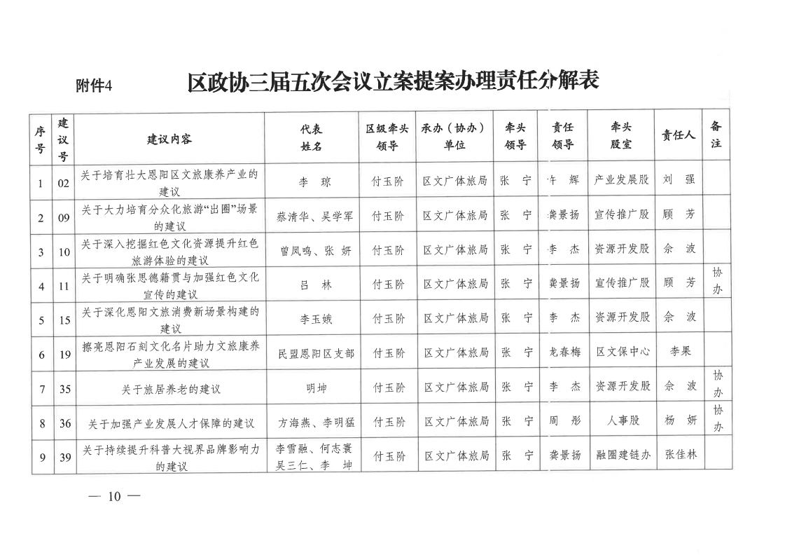

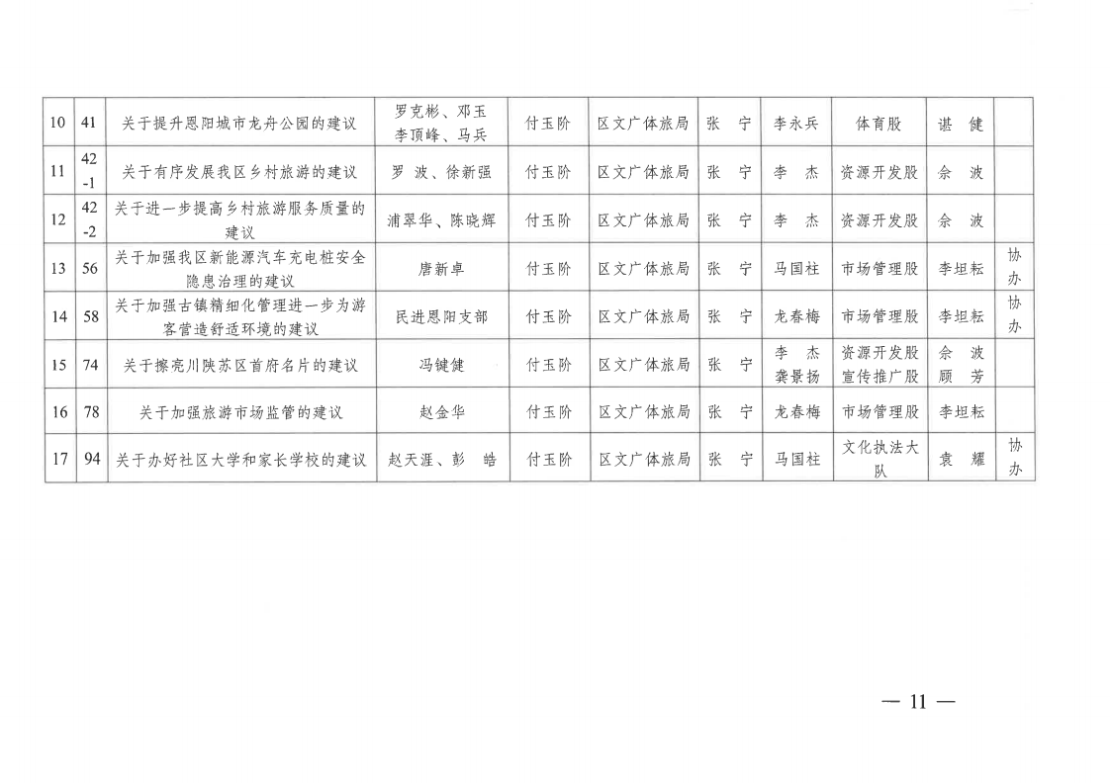

2025年4月30日，印发《2025年度议提案办理工作实施方案》，方案中明确各议提案办理相关责任人。

